デジタル人民元(DCEP)で政府補助金、奨励金などを支給

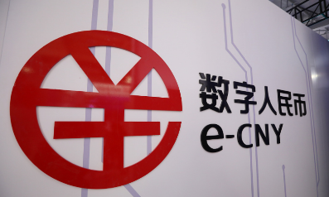

中国政府は、2022 年にも一部地域で試験的にデジタル人民元の運用を開始した。現在、各地の部門がデジタル人民元の使用率を積極的に推進している。

中国政府将于2022年在部分地区试运行数字人民币。目前，各地部门都积极在推进提升数字人民币的使用。

上海はデジタル人民元で企業の人材補助金の支給に成功した。青浦区の人力資源社会保障局は建設銀行のシステムを使い、上海市で初めてデジタル人民元の形で300万元余りの企業人材補助金を支給した。

上海成功发放数字人民币企业人才补贴奖励青浦区人力资源和社会保障局成功通过建行柜面代发系统，在上海市首次以数字人民币形式发放了三百余万元的企业人才补贴奖励。



北京市が初めて「デジタル人民元」形式で「恵企業資金」を発行した。これは石景山区の「専精特新」企業の特別奨励資金であり、企業は最高80万元の奨励を受けることができ、中国工商銀行石景山支店から石景山区の「専精特新」企業に順速で支給された。今回、全区で109社の条件を満たす企業がこの奨励金を受け取り、計3050万元に達した。

北京市首笔以“数字人民币”形式发放的惠企资金这是石景山区“专精特新”企业的专项奖励资金，企业最高可享80万元奖励，由中国工商银行石景山支行向石景山区的“专精特新”企业秒速拨付到位。本次，全区共有109家符合条件的企业收到此项奖励资金，共计3050万元。



蘇州はデジタル人民元で工業団地に太陽光エネルギー補助金を支給した。蘇州相城リゾート（陽澄湖鎮）はデジタル人民元で3社の企業にビジネス発展賞の補助資金10万6800元を支給することに成功した。

苏州以数字人民币支付工业园区发放光伏储能补贴。苏州相城度假区（阳澄湖镇）成功以数字人民币方式向3家企业发放商务发展奖补资金10.68万元。

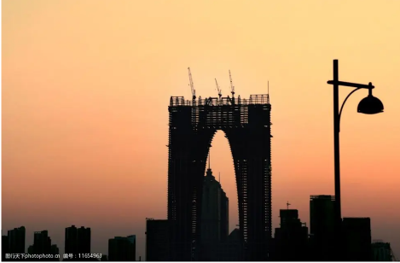

広州市南沙区の広東磊泺実業有限公司は電子税務局の「三者協議による納付」方式を通じて、工商銀行のデジタル人民元口座で2022年8月度の増値税及び付加税費を契約して納付することに成功し、広東デジタル人民元の契約納税の応用が正式に開通したことを示している。

广州市南沙区的广东磊泺实业有限公司成功通过电子税务局中“三方协议缴款”方式，以工商银行数字人民币钱包签约缴纳了所属期为2022年8月的增值税及附加税费，标志着广东数字人民币签约缴税应用场景正式开通落地。



デジタル人民元の応用は今後の発展傾向で、近いうちに普及される。国内から見ると、デジタル人民元は人民元の流通コストを下げ、人民元使用の利便性を高めた、規制の観点から見ると、デジタル人民元はマネーロンダリング、テロ対策、または高額のオプション取引の追跡に便利である。

发展数字人民币的应用是今后的发展趋势，将在近期得到推广。从国内来看，数字人民币降低了人民币的流通成本，增加了人民币使用的便捷性；从监管的角度来看，数字人民币更便于反洗钱、反恐或者追踪一些大额期权交易。

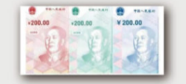

デジタル人民元とは

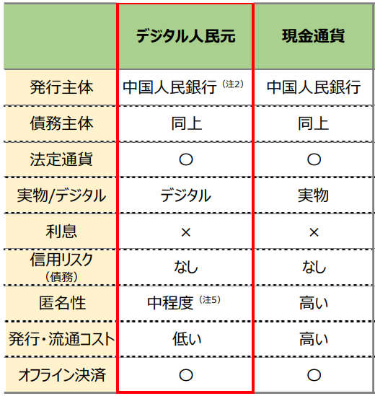Digital Currency Electronic Payment中国人民銀行が発行している「法定デジタル通貨」である。実際の通貨と同様に「いつでも・誰でも・どこでも」利用ができることを目的に作られた。

デジタル人民元の強み

* 安全

ブロックチェーン技術の使用により改ざんされにくく、セキュリティに強い。

* 安心

スマホなどのデバイスあれば使用でき、逆に、スマホが盗まれても、スマホの解除とデジタル通貨を使用するための本人認証をクリアしなければ使用できない。また遠隔で停止させることもできる。

* 低コスト、特に送金関係も大きなメリットあり

財布がいらず、物理的な紙幣も存在しない（印刷や運ぶなどのコストの節約に）。

また、人民元をデジタル通貨化することで、これまで銀行に行って送金手続きをし、手数料が取られて、さらに着金に時間もかかる、といった国内外の送金コストも低減することができる。

* オフラインでも使用可能

デジタル人民元は、スマートデバイスさえあれば、オフラインでも使用可能という仕様になっている。つまりインターネットやモバイルネットワークなどなくても、電波が届かない場所でも利用できるということである。

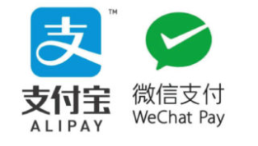

使用イメージ

会社のALIPAY WETCHAT PAY

会社のデジタル人民元口座を開設する時の資料（参考用）

1. 営業許可証
2. 会社印、財務印、法人印
3. 法人パスポート原本
4. 担当人員の身分証明書原本
5. 申請表

審査期間：3－5営業日

★事前に銀行にご確認ください。現在中国系銀行のみ開設できます



上海事務所　　　　　　　　　　　　　　　　　　　　　　　　　　　　　　　日本事務所

貝田財務諮詢（上海）有限公司　　　　　　　　　　　　　　　　　　日本貝田会計事務所

上海雅和企業管理諮詢有限公司

住所：上海市宜山路425号光啓城410室 　　　　　　　　　　住所：大阪市天王寺区石ケ辻町9番17－805号（上本町アクシード805号室）

TEL：86-21-6083-9925　　　　　　　　　　　　　　　　　　　　　　　 TEL：81-06-6773-1041

MAIL：[kaida_office@kaida.sh.cn](mailto:kaida_office@kaida.sh.cn)　　　　　　　　　　　　　　　　 MAIL：[kaida_office@spa.nifty.com](mailto:kaida_office@spa.nifty.com)